Όνομα___________________
Επώνυμο_________________

- Συμπληρώνω τους αριθμούς που λείπουν.
4 0
50 – …..
20 + …..

47 - …..
80 - …..
100 - …..
15 + ….. + …..

2. Πόσα χρήματα έχουν και τα δυο παιδιά μαζί ;

Έχει : € και λ.
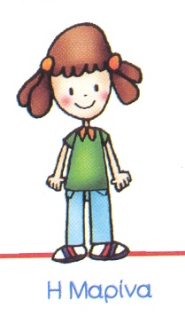

Έχει : € και λ.

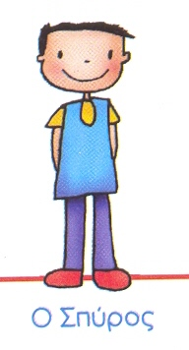

 Μετρώ τα κέρματα. Ο Σπύρος και η Μαρίνα έχουν μαζί …………………………………

3α. Βρίσκω το μισό των παρακάτω αριθμών (αν δυσκολεύομαι, ανοίγω το πράσινο τετράδιο):
- Το μισό του 4 είναι το :......... .
- Το μισό του 10 είναι το: ......... .
- Το μισό του 30 είναι το :......... .
- Το μισό του 40 είναι το :......... .
- Το μισό του 50 είναι το: …………
- Το μισό του 60 είναι το :......... .
- Το μισό του 70 είναι το :......... .
- Το μισό του 80 είναι το: ………… .

- Το μισό του 90 είναι το :.......... .
- Το μισό του 100 είναι το :........ .

3β. Βρίσκω το διπλάσιο των παρακάτω αριθμών :
- Το διπλάσιο του 4 είναι το 4+4=8.
- Το διπλάσιο του 6 είναι το ……………………
- Το διπλάσιο του 7 είναι το ………………………
- Το διπλάσιο του 8 είναι το ......................... .
- Το διπλάσιο του 9 είναι το .........................
- Το διπλάσιο του 20 είναι το.........................
- Το διπλάσιο του 30 είναι το ………………………
- Το διπλάσιο του 40 είναι το .........................

4. Είχα στον κουμπαρά μου 56 €.
♦Με τα μισά χρήματα αγόρασα ένα βιβλίο με τους μύθους του Αισώπου.
 Πόσα χρήματα πλήρωσα;
 Πόσα χρήματα μου έμειναν;

Λύση:



Πλήρωσα ……………. ευρώ και πήρα ρέστα ……………. ευρώ.


5. Στο περιβόλι του παππού οι κερασιές είναι 34. Οι ροδακινιές είναι διπλάσιες από τις κερασιές.
 Πόσες είναι οι ροδακινιές;
Λύση:



Απάντηση: Οι ροδακινιές είναι ______ .

- Αν δυσκολεύομαι, ανοίγω το πράσινο τετράδιο και διαβάζω πως βρίσκουμε το μισό και το διπλάσιο!

